Porta Posnania Heritage Interpretation Centre (Task P12– English version)

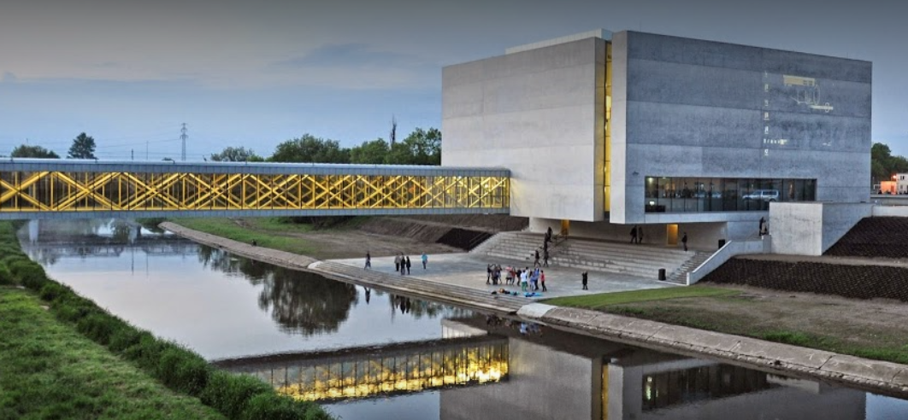

Porta Posnania is Poland’s first heritage interpretation centre. Both the idea behind this institution and its mission go back to Freeman Tilden and his theory of interpreting history on the basis of old structures and new technology. Porta Posnania features narratives of the history of the Cathedral Island, its 10 th-century settlement, the first seat of the Piast dynasty as well as, and perhaps most importantly, people’s efforts to overcome fate and the forces of nature to make a better life for themselves.
Porta Posnania is a part of the Cathedral Island, a site where the Polish state first took shape. It was from this location where Christianity began to spread to the rest of Poland.
It is situated between the Warta and the Cybina Rivers.

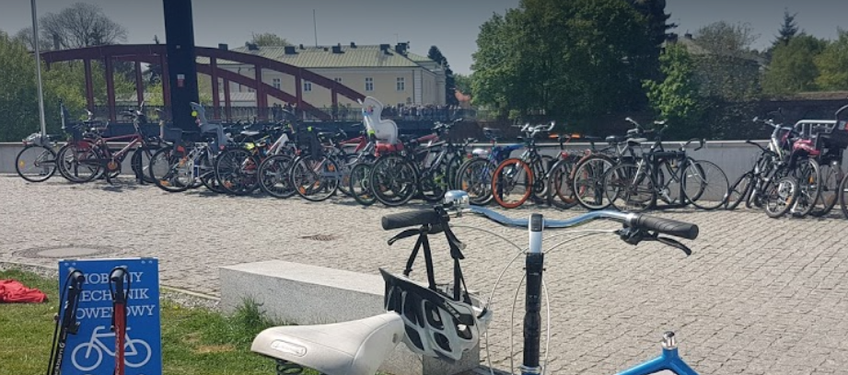

Brama Poznania ICHOT (Task P12 - Polish)

Brama Poznania jest pierwszym centrum interpretacji dziedzictwa kulturowego
w Polsce. Myśl przewodnia i misja powstania takiego miejsca wpisuje się w teorię Freeman Tilden, która polega na interpretowaniu historii łączącej w sobie stare budowle z nowoczesnymi technologiami. Centrum dziedzictwa kulturowego – Brama Poznania pokazuje historię katedralnej wyspy, jej 10 wieczną osadę oraz pierwszą siedzibę dynastii Piastów, a co najistotniejsze zmagania ludzi zmierzające ku lepszej przyszłości. To tutaj miało początek państwo Polskie. To stąd chrześcijaństwo dotarło do innych miejsc
w Polsce. Brama Poznania jest położona między dwoma rzekami Wartą i Cybiną.

